
考試院新聞稿
發稿日期：中華民國114年6月19日
發稿單位：秘書處公共關係科
聯絡人：張秘書美君
聯絡電話：02-8236-6172 編號：114-029
114年高普考增列需用名額1,656名
考試院院會今（19）日通過，114年公務人員高等考試三級考試暨普通考試增列需用名額1,656名，以符用人機關實需。
考試院說明，這項考試原公告需用名額為5,159名（高考三級3,199名、普考1,960名）。因各機關尚有用人需求，經銓敘部及行政院人事行政總處彙整後再次提報缺額，增列需用名額計1,656名(高考三級1,122名、普考534名)，連同原公告需用名額，本項考試需用名額總計6,815名（高考三級4,321名，普考2,494名）。
考試院補充，這項考試預訂於114年7月4日（星期五）至8日（星期二）舉行，關於各類科增列需用名額情形，請至考選部全球資訊網查詢(https://wwwc.moex.gov.tw/main/exam/wFrmExamDetail.aspx?c=114080)，並請報考的民眾踴躍應試。

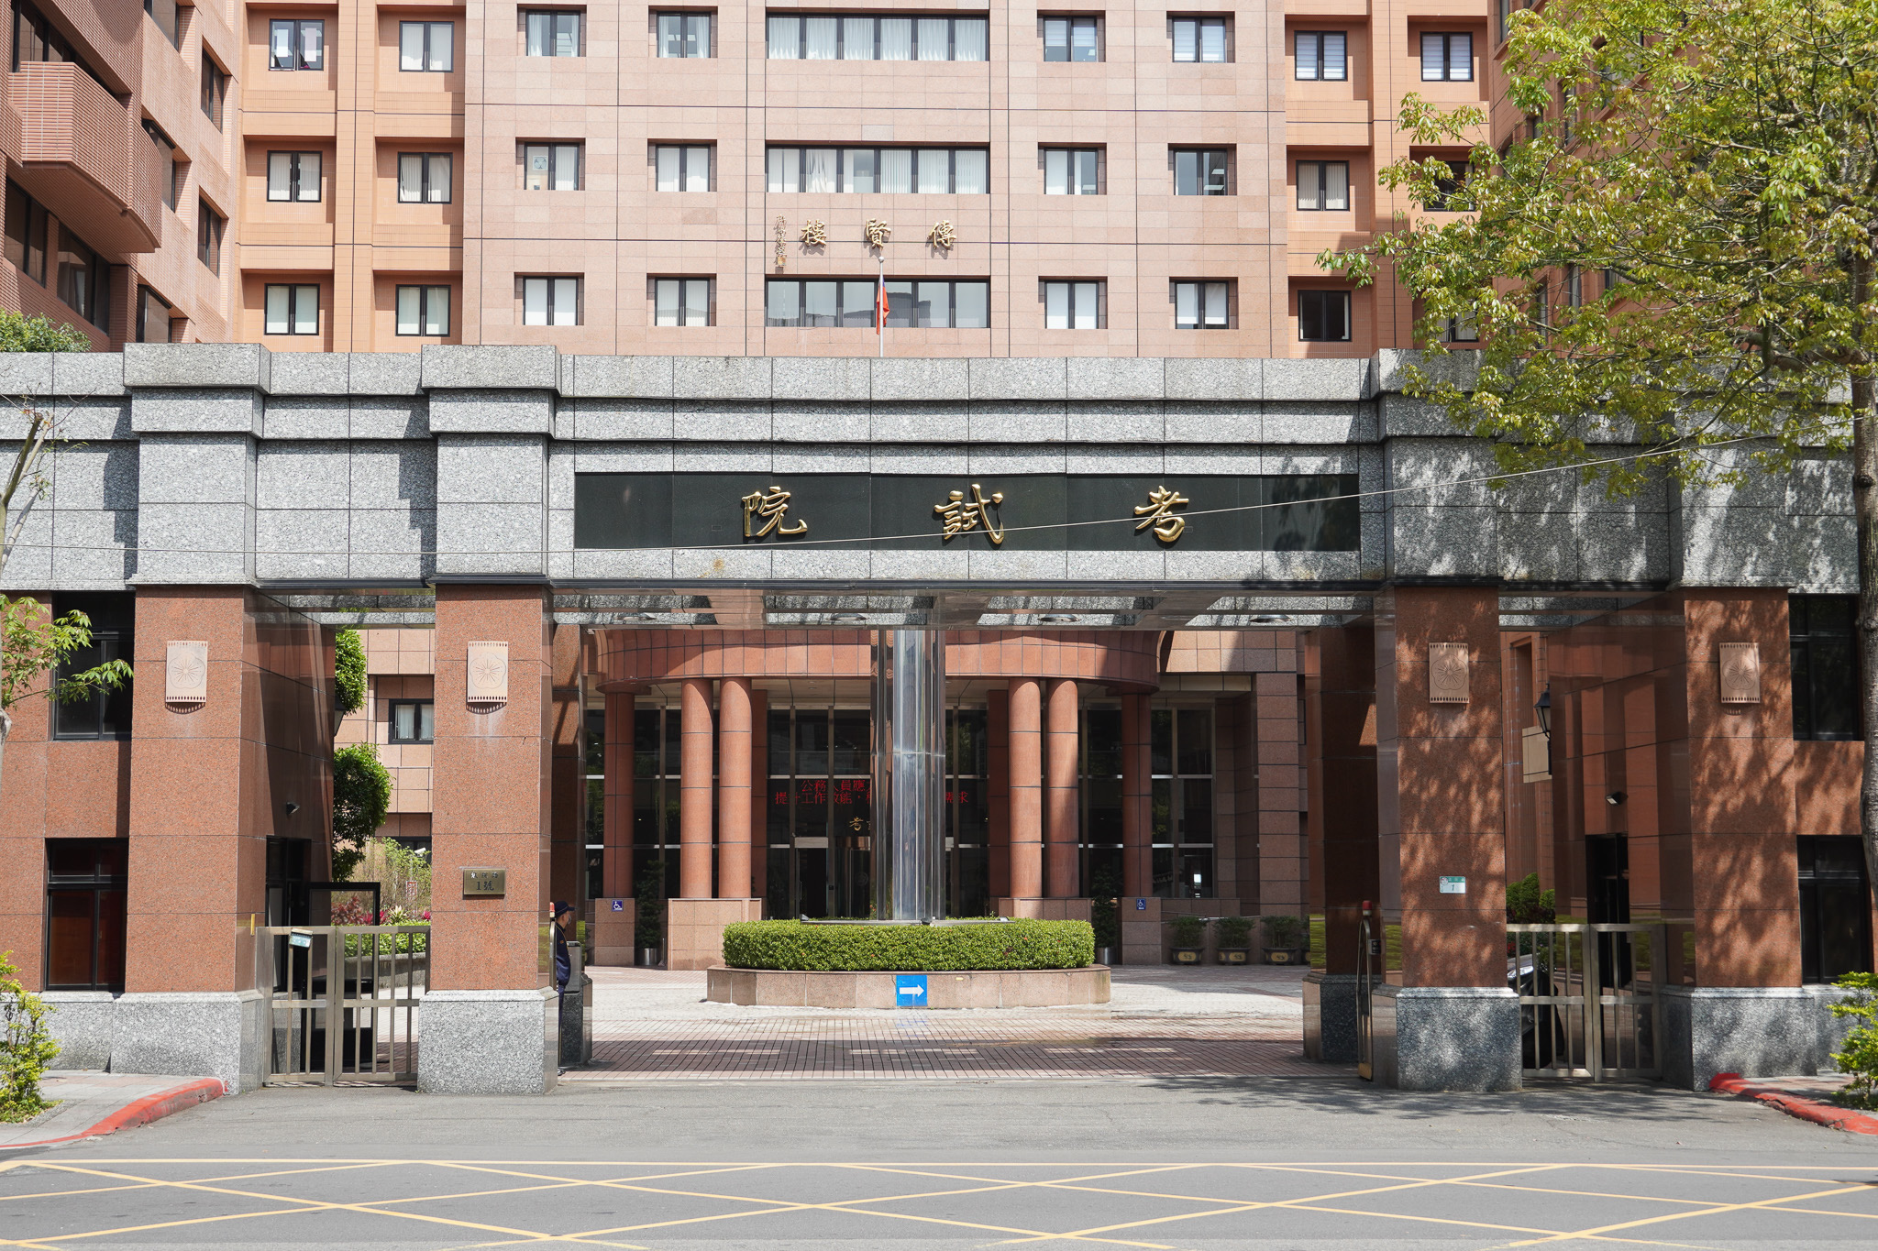

考試院院會今（19）日通過，114年公務人員高等考試三級考試暨普通考試增列需用名額1,656名，以符用人機關實需。圖/考試院提供

